|  |  |
| --- | --- |
| *Formando(a): Daniel Abreu* | Data: 21/02/2022 |

|  |  |
| --- | --- |
| **Área de competência-chave:** Tecnologias 3 | **Unidade de Competência:** M4 – Conexões de Rede – Topologias de Rede |

|  |  |  |
| --- | --- | --- |
|  | **INSTITUTO PARA A QUALIFICAÇÃO, IP – RAM**  **Escola Profissional Dr. Francisco Fernandes**  Curso de Educação e Formação de Adultos  (Portaria n.º 80/2008, de 27 de junho, alterada pelas Portarias n.º 194/2008, de 3 de novembro e n.º 74/2011, de 30 de junho)  Nível Secundário (Dupla Certificação) | Turma:  **TIS2** |

**Ficha de Trabalho Nº5 – Trabalho de Pesquisa**

* 1. Quais são as classes de redes existentes por abrangência geográfica? Explique 2 delas.

R:

* **PAN**
* **LAN**
* **MAN**
* **WAN**

**MAN**: é uma rede usada tipicamente para cobrir a conetividade por largos quilómetros de distância, como o caso de cidades. É uma rede que pode ser feita por fio ou wireless WMAN, recorrendo a tecnologias como LTE, WIMAX, e a recente 5G.

**LAN**: esta é uma rede tipicamente usada para interligar computadores dentro do mesmo espaço físico, ou seja, uma empresa, uma escola, um edifício governamental, etc… Esta rede pode ser conectada por cabo ou wireless, recorrendo a routers, ou acess points.

* 1. Pesquise online sobre características de cada uma das Topologias de Redes seguintes, apresentando uma definição, uma imagem alusiva e vantagens/desvantagens da adoção de cada uma delas.
     1. **Barramento/Bus**

É uma topologia de rede em que as máquinas (computadores) estão ligadas a um único cabo. Nesta topologia os pacotes de dados que passam pelo respetivo cabo, “viajam” por todas as máquinas, mas só pode ser lido pelo destinatário que esta designado nesse pacote.

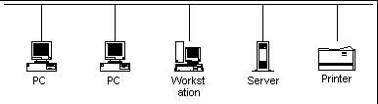

É uma rede tipicamente usada em locais Ethernet ponto-a-ponto

**Vantagens:**

* Facilidade de instalação
* Baixo custo
* Redução de cablagem

**Desvantagens:**

* Se o cabo principal falha, toda a rede fica comprometida
* Quanto maior for a distância que o sinal “viaja” mais fraco se torna o sinal
* Limitação de conexão
* Complexidade no acréscimo de novos dispositivos
  + 1. **Estrela**

Esta topologia é caracterizada por ter um elemento central (switch, servidor) que interliga toda a rede de computadores. Toda a comunicação que é feita tem que passar obrigatoriamente pelo nó central, mas ao contrário da topologia barramento, a informação não passa por todas as máquinas. É um tipo de rede que facilita identificar problemas, porque caso um cabo falhe, apenas uma máquina fica prejudicada, e não a rede inteira.

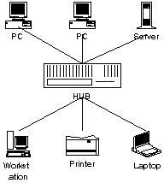

**Vantagens:**

* Falha numa ligação a um computador não compromete a rede inteira
* Conexão independente a cada máquina
* Fluxo de dados exclusivo entre elemento central e o respetivo nó terminal.

**Desvantagens:**

* Uma falha no elemento principal e toda a rede colapsa
* Complexidade no acréscimo de novos dispositivos
  + 1. **Anel**

Aqui a rede é construída de forma circular, ou seja, cada computador ligado a esta rede tem um outro computador de cada lado adjacente por onde a informação pode passar. Á semelhança da topologia de barramento, nesta rede a informação tem que passar por cada nó ate chegar ao destinatário.

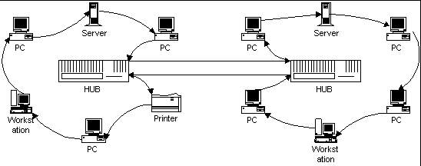

**Vantagens:**

* Eficiência na transmissão de dados sem erros
* Desempenho da rede não é prejudicada pelo aumento na quantidade de utilizadores

**Desvantagens:**

* Falha de uma das máquinas compromete a rede
* Cada dispositivo novo adicionado, aumenta o delay
* Complexidade no acréscimo de novos dispositivos
  + 1. **Duplo Anel**

Esta é uma rede similar á topologia anel, uma vez que nesta ao segundo anel atua de forma redundante, ou seja, atua como backup caso o anel primário falhe. Neste caso a informação viaja em sentidos contrários em torno dos anéis e cada um é independente do outro, precisamente para o caso de o primário falhar, o secundário continua com o fluxo de dados.

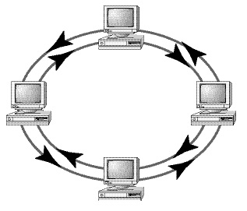

No que diz respeito a vantagens e desvantagens, esta topologia, tem as mesmas que a anterior, contudo na categoria de vantagens acrescentamos o facto de existir um segundo anel como backup.

* + 1. **Árvore**

Nesta topologia a rede fica configurada de uma forma que simboliza uma árvore, ou seja, de um nó principal (servidor) surgem “ramificações” de forma hierárquica ate aos nós finais (computadores). Ao contrário do padrão circular que encontramos na topologia anel, aqui os pacotes de dados partem do nó central e depois serão redistribuídos entre os dispositivos ate chegarem ao utilizador final.

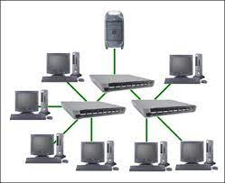

**Vantagens:**

* Fiabilidade da rede uma vez que não depende de dispositivos pelo meio para a comprometer
* Facilidade de analise de erros, uma vez que cada ligação pode ser diagnosticada de forma individual.
* Escalabilidade

**Desvantagens:**

* Toda a rede depende de um nó central
* Mais dispendioso
* Maior complexidade na sua instalação/manutenção
  + 1. **Malha (Mesh)**

Topologia de alta confiabilidade uma vez que tem todos os dispositivos ligados entre si. É um tipo de rede usado para operações em larga escala, mas quanto mais dispositivos ligados, maior é a sua complexidade. É uma rede usada quando é necessário a partilha do poder de processamento das máquinas para atingir uma finalidade comum.

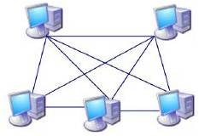

**Vantagens:**

* Confiabilidade e estabilidade da rede
* Falha individual ou coletivas das máquinas não é suficiente para derrubar a rede
* Devido a sua natureza, esta topologia permite que os nós enviem os dados pela rota mais eficiente

**Desvantagens:**

* Instalação que exige planeamento complexo
* Custo de instalação bastante elevado
  + 1. **Mista (Pode utilizar variantes das redes acima)**

Por fim, esta topologia tem um padrão que como o próprio indica, pode misturar duas ou mais tipos de rede (anel, estrela, barramento, entre outras) e devido a sua versatilidade, é a topologia mais usada atualmente em grandes redes permitindo adaptar a tipologia de rede em função do ambiente.

Nesta topologia é possível utilizar os equipamentos e o layout da rede já existente, facilitando assim a gestão de custos com a sua implementação progressiva.

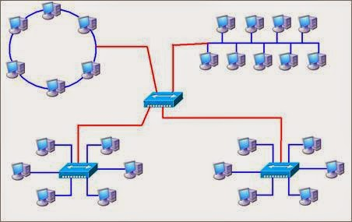

**Vantagens:**

* Padrão flexível e adaptável
* Escalabilidade
* Facilidade na gestão de custos ao expandir a rede em função da topologia necessária

**Desvantagens:**

* Extrema complexidade na sua implementação
* Requer um especialista de rede com muita experiência

1. Guarde a resolução com o seu **1º** e **último nome** + **Nº na turma** + **FT5**. Exemplo:
   * 1. **JorgeSousaNº21FT5.docx**
2. **Envie** a resolução para a respetiva **Tarefa** no **Teams**.

**Bom trabalho!!!**

|  |  |
| --- | --- |
| [***Validação de Resultados de Aprendizagens / Objetivos***](http://aconspirata.blogspot.com/2009/04/pre-conceitos-estereotipos-e.html) | |
| Instalar redes locais | Evidencia |
| *O(A) Formador(a):* Jorge Sousa  *Data: 21/02/2022* | |